Alotropau carbon

Daw’r adnodd hwn o gyfres triongl Johnstone, sydd ar gael yn: rsc.li/4dBHbMJ. Mae’r gyfres hefyd yn cynnwys ein taflen waith Alotropau carbon: triongl Johnstone sy’n cyflwyno’r triongl yng nghyd-destun cymharu graffit a diemwnt: rsc.li/4daMHpQ

Amcanion dysgu
AD | Amcan | Lle caiff ei asesu
1 | Cofio adeiledd gwahanol alotropau carbon. | C1
2 | Egluro pam mae carbon yn gallu ffurfio adeileddau enfawr. | C2
3 | Egluro pam nad yw diemwnt yn dargludo trydan ond mae graffit yn dargludo trydan. | C3

Sut mae defnyddio’r adnodd hwn

Nod yr adnodd hwn yw datblygu dealltwriaeth y dysgwyr o adeiledd alotropau carbon. Mae’r cwestiynau’n annog y dysgwyr i feddwl am sut mae’r adeileddau’n cael eu cynrychioli a beth mae hyn yn ei olygu ar y lefel is-ficrosgopig. O ganlyniad, dylai’r dysgwyr ddatblygu modelau meddyliol mwy cadarn i gefnogi eu ffyrdd o feddwl am y pwnc hwn.

Pryd i ddefnyddio’r adnodd? |   Cyflwyno |   Datblygu |   Adolygu |   Asesu
Pryd i ddefnyddio’r adnodd? | Defnyddiwch y daflen waith ar ôl yr addysgu cychwynnol neu’r drafodaeth gychwynnol ar y pwnc hwn i ddatblygu syniadau ymhellach. Gallwch hefyd ei defnyddio fel gweithgaredd adolygu.
Maint y grŵp? |   Annibynnol |   Grŵp bach |   Dosbarth cyfan |   Gwaith cartref
Maint y grŵp? | Mae’n addas ar gyfer gwaith annibynnol yn y dosbarth neu gartref. Neu defnyddiwch y cwestiynau ar gyfer trafodaethau grŵp neu ddosbarth.
Pa mor hir? | 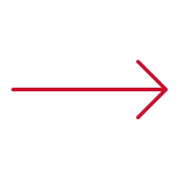 |  | 15–30 munud

Triongl Johnstone

Model o’r tair lefel gysyniadol wahanol mewn cemeg yw triongl Johnstone: macrosgopig, symbolaidd ac is-ficrosgopig. Gallwch ddefnyddio triongl Johnstone i feithrin dealltwriaeth gadarn o syniadau cemegol ymhlith eich dysgwyr.

Mae rhagor o ddeunyddiau darllen am driongl Johnstone a sut mae ei ddefnyddio yn eich addysgu ar gael yn rsc.li/4f9xaqV.

Triongl Johnstone a’r adnodd hwn

Mae’r eiconau ar yr ymylon yn dangos pa lefel o ddealltwriaeth y mae pob cwestiwn yn ei datblygu i helpu i annog y dysgwyr i feddwl.

 | Macrosgopig: beth allwn ni ei weld. Meddyliwch am y priodweddau y gallwn eu harsylwi, eu mesur a’u cofnodi.
 | Is-ficrosgopig: llai nag y gallwn ei weld. Meddyliwch am y lefel ronynnol neu atomig.
 | Symbolaidd: cynrychioliadau. Meddyliwch sut rydym yn cynrychioli syniadau cemegol gan gynnwys symbolau a diagramau.

Mae’r lefelau’n gysylltiedig â’i gilydd: er enghraifft, mae’r dysgwyr angen cynrychioliad gweledol o’r lefel is-ficrosgopig er mwyn datblygu modelau meddyliol o’r lefel gronynnau neu’r lefel atomig. Ein dull gweithredu yw defnyddio eiconau ar gyfer y cwestiynau yn seiliedig ar yr hyn y dylai’r dysgwyr fod yn meddwl amdano.

Mae’n bosibl y bydd y cwestiynau wedi’u labelu â dau eicon neu â phob un o’r tri eicon, sy’n dangos y bydd y dysgwyr yn meddwl ar fwy nag un lefel. Fodd bynnag, mae’n bosibl y bydd rhannau unigol o’r cwestiwn yn gofyn i’r dysgwyr feddwl am ddim ond un neu ddwy lefel benodol ar y tro.

Cymorth

Mae’r daflen waith hon yn un raddol, felly mae’r cwestiynau cynharach yn fwy hygyrch. Mae’r gweithgaredd yn dod yn fwy heriol wrth i’r cwestiynau fynd yn eu blaenau. Gallwch roi esboniadau ychwanegol ar gyfer y cwestiynau mwy heriol. Os ydych yn cwblhau’r daflen waith fel gweithgaredd yn y dosbarth, mae’n well oedi o bryd i’w gilydd a gwneud yn siŵr bod pawb yn deall, gan fod y cwestiynau’n adeiladu ar sail y cwestiwn blaenorol yn aml.

Mae’n ddefnyddiol i’r dysgwyr arsylwi priodweddau macrosgopig drostynt eu hunain. Gallech rannu enghreifftiau o sylweddau o gwmpas yr ystafell ddosbarth, cynnal adwaith cemegol ymarferol yn y dosbarth, neu roi arddangosiad gan athro o’r priodweddau.

Rhowch fodelau ffisegol i’r dysgwyr eu defnyddio a’u trin, fel cit Molymod™ neu gownteri.

Efallai y bydd angen cymorth ychwanegol ar unrhyw ddysgwyr sy’n dal yn ddihyder yn defnyddio’r cynrychioliad symbolaidd gofynnol, er enghraifft drwy rannu ac egluro diagram neu efelychiad sy’n gallu dangos symudiad y gronynnau.


Atebion
- Canllaw: Mae’r cwestiwn hwn yn helpu’r dysgwyr i adnabod, i ddehongli ac i werthuso diagramau nodweddiadol sy’n cynrychioli adeiledd is-ficrosgopig gwahanol alotropau carbon.

- graffit: D
- graffen: B
- Bycminsterffwleren: C
- nanodiwb: A
- Mae moleciwl Bycminsterffwleren wedi’i wneud o 60 atom carbon ond oherwydd ei siâp nid yw ond ychydig o atomau (tua 10) ar draws sy’n golygu ei fod yr un maint â nanoronyn.
- Mae’r ffordd hon o gynrychioli diemwnt yn dangos yn glir sut mae’r atomau carbon yn cael eu cysylltu gan fondiau cofalent.
- Un o anfanteision y diagram penodol hwn yw nad yw’n dangos sut mae’r atomau wedi’u cysylltu i ffurfio adeiledd enfawr. Mae rhai bondiau ar goll ar y tu allan i’r diagram.

Anfantais arall yw bod y model pêl a ffon yn awgrymu bod bylchau rhwng yr atomau ond mae’r atomau wedi cael eu pacio’n agos at ei gilydd.
- Canllaw: Mae’r cwestiwn hwn yn arwain y dysgwyr i ddefnyddio diagramau dot a chroes i egluro pam mae carbon yn gallu ffurfio adeileddau enfawr.

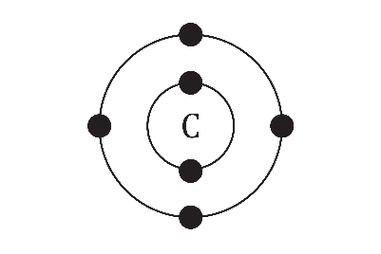

- C 4

- 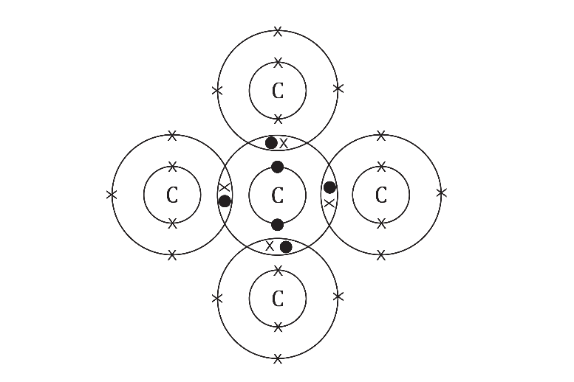
- C 4
- Mae carbon yn gallu ffurfio adeiledd enfawr oherwydd pan fydd atom carbon yn bondio’n gofalent ag atom carbon arall mae ganddo electronau heb eu paru ar ôl. Mae hyn yn golygu ei fod yn gallu ffurfio mwy o fondiau cofalent ag atomau carbon eraill, gan ffurfio adeiledd enfawr.

- Canllaw: Mae’r cwestiwn hwn yn herio dealltwriaeth y dysgwyr o ddiagram o adeiledd diemwnt drwy wneud cysylltiadau ag adeiledd atomig. Yna gofynnir i’r dysgwyr ddefnyddio’r ddealltwriaeth hon i egluro priodweddau macrosgopig diemwnt a graffit.
- B pâr o electronau cydranedig allanol
- C niwclews ac electronau mewnol
- Mae holl electronau allanol yr atomau carbon mewn diemwnt yn rhan o’r bondio cofalent oherwydd bod pob atom carbon yn ffurfio pedwar bond cofalent. Nid oes unrhyw electronau rhydd felly ni all diemwnt ddargludo trydan.
- 3
- Mewn graffit, mae tri electron fesul atom yn rhan o ffurfio bondiau cofalent. Nid yw’r pedwerydd electron allanol o bob atom carbon yn rhan o’r bondio cofalent. Mae’r pedwerydd electron hwn yn ddadleoledig, sy’n golygu ei fod yn gallu dargludo trydan drwy symud rhwng haenau’r graffit.

